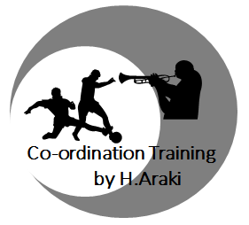
SＨIRAKAWA Co-ordination Training Project 20２０
文責：足利短期大学こども学科 小野 覚久
コオーディネーショントレーニングとは
20２０．4．１５

コーディネーショントレーニングと言われるものが世間にはいくつかあるのですが、このプロジェクトで推奨しているものは、荒木秀夫徳島大学名誉教授のコオーディネーション理論によるもので、東京都や福岡県嘉麻市なども推奨しているものです。
身体を介して、脳に刺激を与え、学習能力や人間の持つ本来のさまざまな能力を引き出すトレーニングで、日本の一般的な運動のトレーニングとは意味が異なります。もちろん、体力向上のために運動を行うコオーディネーショントレーニング（コオーディネーション運動という言い方で分ける場合もある）で、短時間で逆上がりができるようになったり、体力テストの数値が上がったりする効果があり、白河市の子どもたちに対して行う第一の目的は、体力の向上でもあります。
荒木名誉教授のコオーディネーショントレーニングは、「ソーシャルスキルトレーニング」などの言葉に使うような『トレーニング』の意味を持ち、コミュニケーションの苦手な生徒がコオーディネーショントレーニングにより、コミュニケーション能力が向上したという例が、昨年度、市内の学校でも報告されています。

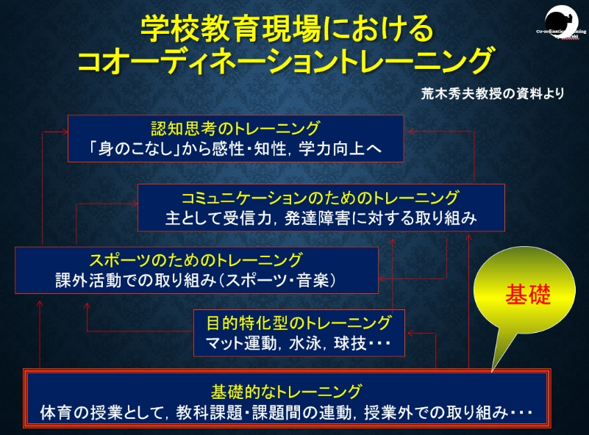
目的や発育発達に合わせたトレーニング

「コーディネーショントレーニング」や「シナプソロジー」といった名称のもの、さらにはライプチヒ学派の「コオーディネーショントレーニングなど、同じ様に見えるトレーニングはありますが、荒木理論のコオーディネーショントレーニングは、個々の発育発達段階や目的に合わせたトレーニングを行うことができます。

小学校や幼稚園などでコオーディネーショントレーニングを行っていると、時に「遊んでいるかのようだ。」という感想も頂きますが、単なる運動指導ではなく、実は、「言葉かけ」や「視線の向き」、さらには「立ち姿」までもが理論に基づいて考えられ、子どもたちの脳に刺激を与えるための計算がされた学習指導法なのです。
中学校でも体育の時間などに必ず実施をしている「くの字運動」「Sの字運動」「ラディアン」は、基礎のトレーニングに位置付けられ、体力向上だけでなく学力やコミュニケーション能力の向上などのすべての基礎となるトレーニングです。荒木理論のコオーディネーショントレーニングには、スポーツのパフォーマンス向上など、目的により特化したトレーニングもありますが、基礎となるトレーニングである平衡系のトレーニングは、すべての年齢で重要なものであるため、各園、各学校で実施していただくようにしています。
さらに、白河市では、「らく楽健康体操」という名称で、高齢の方々にも地域で行っていただいており、乳幼児から行うコオーディネーショントレーニングもありますので、０歳から高齢者まで、すべての市民の方々の健康や生活の質の向上につながるようにプロジェクトを進めています。

